Excel整合式公差分析程式說明書



學生姓名: 張文哲
指導老師: 蔡志成 教授

國立中興大學機械工程學系
製造與公差工程研究室
目錄
一、 開發環境 4
I. 軟體版本 4
II. 開發環境介紹 4
III. 第三方模組載入方法 5
二、 程式架構 6
I. 程式架構圖 6
II. 各檔案執行內容 8
三、 程式執行流程說明 9
I. 流程圖例 9
II. 主程式執行(ToleranceAnalysis.py) 10
III. Excel資料讀取(ExcelData.py) 11
IV. Tideal計算(StatisticsAnalysis.py) 12
V. 統計公差分析(StatisticsAnalysis.py) 13
VI. Jacobian分析(JacobianAnalysis.py) 15
VII. 公差敏感度分析(SCA.py) 16
VIII. 公差貢獻度分析(SCA.py) 17
IX. 區間公差分析(IntervalAnalysis.py) 18
四、 軟體使用操作流程 19
I. 使用環境 19
II. 前置作業 19
III. 使用流程範例 23
五、 附錄 28
I. 程式錯誤提示說明 28
II. 路徑代碼對照表 30

- 開發環境
Python是屬於高階程式語言，對於程式開發初學者來說可以容易上手，且Python內有許多官方、第三方的套件可以使用，例如: 資料處理、網路爬蟲、機器學習等等，所以能夠幫助使用者快速開發所需要的程式功能。
  - 軟體版本
- Python: 3.8.5
- Excel: Office2019，檔案格式(.xlsx)
- Spyder: 4.1.5
以上版本提供參考，實際上不同版本也可以執行，但須注意不同版本的模組可能會有不相容的問題，可以上網查詢版本對照表。

  - 開發環境介紹
Anaconda擁有整合式的開發環境，系統內部已具備大部分進行資料科學研究會利用到的套件，對於初學者使用也較容易上手。本文所開發的程式基本上都是在Anaconda的環境進行，使用者可以到Anaconda的官方網站下載軟體(下方連結)。下載完畢後開啟可以看到有許多開發程式的編輯器，這邊推薦使用Spyder這個開發編輯器，且若有使用過Matlab此介面會更容易上手。
(Anaconda官方下載點: https://www.anaconda.com/products/individual.)

圖1.1、Spyder開發環境
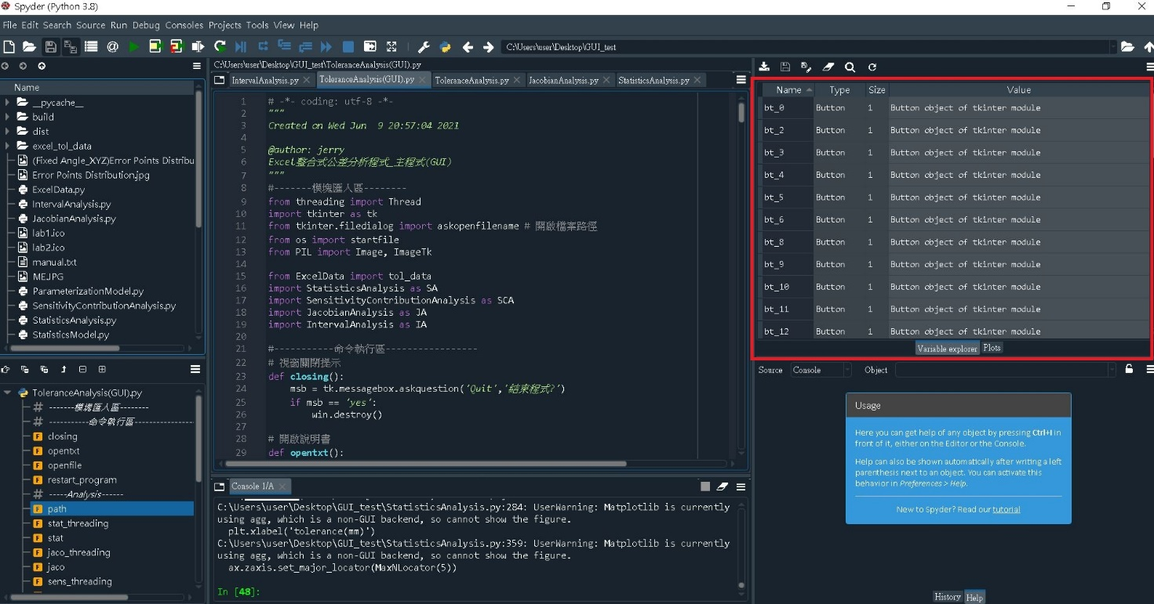
圖1.2、Spyder介面(紅框處為Variable Explorer區塊)
會推薦Spyder主要原因是程式介面有一個Variable Explorer區塊，內部會顯示程式在Debug或是執行時在記憶體所存放的變數，這對於本文要進行的公差分析是非常重要的功能，能夠幫助開發者更容易找出程式錯誤的地方。

  - 第三方模組載入方法
雖然Anaconda已經具備許多資料科學會使用到的套件，但還是避免不了要利用到其他模組的時候，這時可以到Anaconda的Environments搜尋需要用到的模組，若沒有出現在開發環境裡就可以將它下載下來。
- 會用到的模組
Anaconda 內建模組 | 需自行下載
sys, os, numpy, math, tkinter, datetime | tqdm, openpyxl, matplotlib, sympy, PIL, random

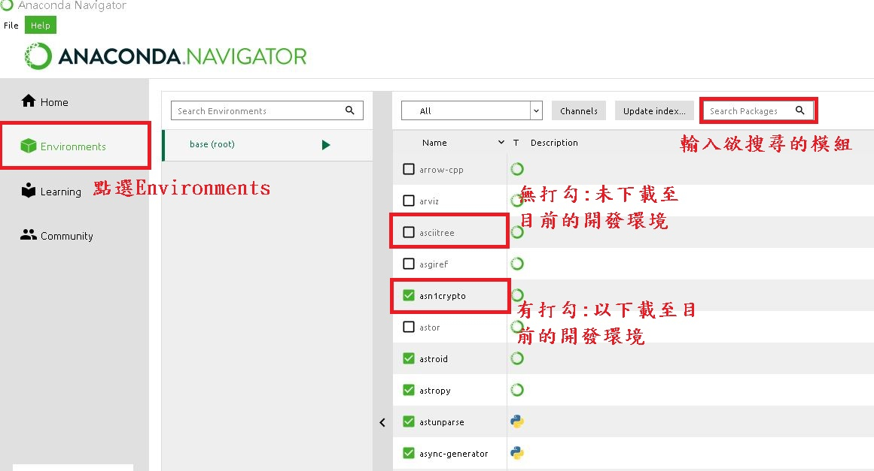
圖1.3、Anaconda模組下載說明

- 程式架構
本章將說明整個程式的執行架構，包括主程式呼叫副程式、程式間之物件傳遞，以及誤差模型引用等等關係。了解程式內部架構的關係後，針對每一個副程式內的方法(Method, 在Python內以def表示)或類別(Class)，更進一步說明Class與Method的執行內容或是存在的功能。

  - 程式架構圖
如圖2.1，ToleranceAnalysis主程式(簡稱TA_main)為架構的初始核心，透過TA_main依序執行ExcelData.py、StatisticsAnalysis.py、JacobianAnalysis.py、SensitivityContributionAnalysis.py(SCA.py)以及IntervalAnalysis,py等五個副程式。
其中ExcelData.py在被主程式TA_main呼叫後，會從使用者已編輯完成的Excel檔案中提取公差資料，並且把資料建立為物件本身的屬性。接著，TA_main再執行StatisticsAnalysis.py副程式內部的方法def: ideal_matrix以及st_analysis，分別進行理想位置的轉換矩陣分析，以及統計公差分析。
另外，TA_main也會執行JacobianAnalysis.py計算出JacobianMatrix，接著再執行
SCA.py內部的sen_analysis、con_analysis方法，代表執行敏感度與貢獻度分析；執行
IntervalAnalysis.py內部的wc_analysis方法，則代表執行區間公差分析。
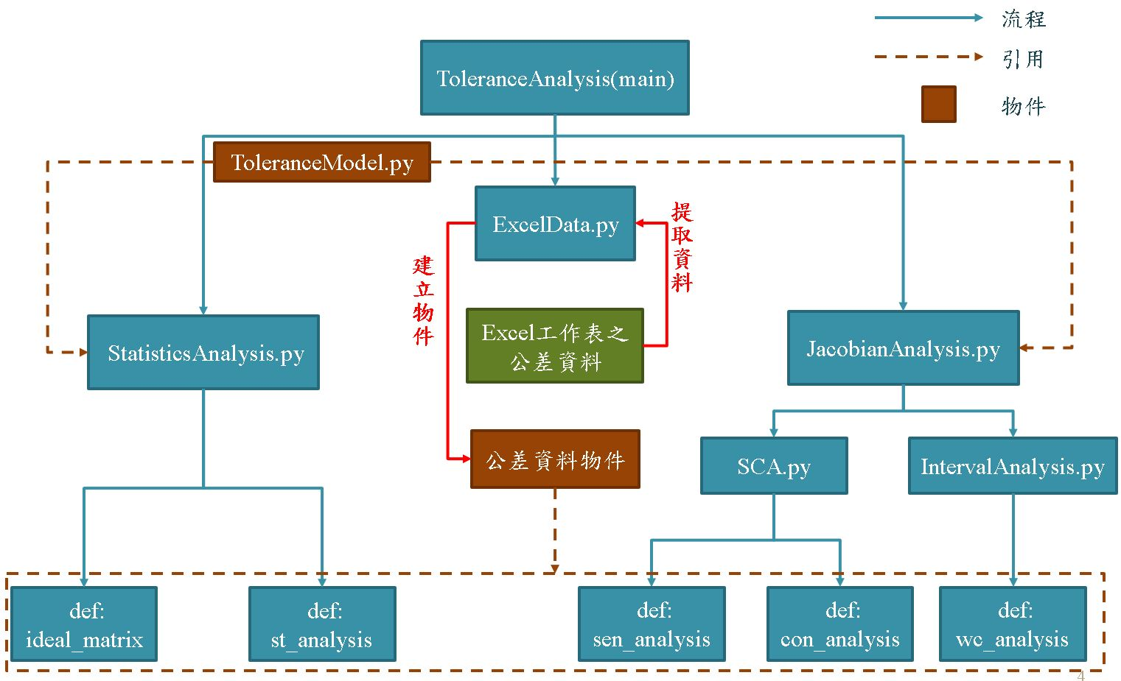
圖2.1、程式架構圖
在執行各個公差分析時，都會將初始被建立的公差資料物件傳入副程式裡，讓程式在分析的過程中透過物件屬性(Property)，得知目前分析所需的路徑資料。ToleranceModel.py副程式內存放了各種公差的轉換矩陣模型，主要用於公差分析的路徑誤差累積運算。
了解主程式與各個副程式之間的執行關係後，接著再細部說明各個副程式檔案的執行內容。

  - 各檔案執行內容
表2.1、各檔案內程式執行內容
程式檔 | 執行內容
ToleranceAnalysis(main) | 主程式，依序呼叫各個副程式執行個別分析任務。
ExcelData.py | 類別，在被建立為物件時(公差資料物件)，將Excel工作表之公差資料提取並存為物件屬性，給予其他副程式重要的分析資訊。
ToleranceModel.py | 類別，存放公差分析之誤差模型，主要有兩類別: StatisticsModel, ParameterizationModel 分別用於統計分析與Jacobian分析。
StatisticsAnalysis.py | 方法，透過主程式呼叫後執行Tideal以及統計公差分析運算，過程中將引用 ToleranceModel 與 公差資料物件。
JacobianAnalysis.py | 方法，透過主程式呼叫後執行Jacobian分析，並將分析結果Jacobian Matrix 賦予公差資料物件成為物件屬性之一。
SCA.py | 方法，透過主程式呼叫後分別執行敏感度分析、貢獻度分析，引用公差資料物裡的Jacobian Matrix。
IntervalAnalysis.py | 方法，透過主程式呼叫後執行區間公差分析，引用公差資料物裡的Jacobian Matrix，也會引用ToleranceModel類別。
表2.1約略說明各個程式檔案內部的執行內容，再配合公差分析的程式架構圖，能夠更了解整個公差分析程式的運作方法，對於往後程式要進行某部分的修改也能夠單刀直入，更迅速且精確地完成程式維護與修改。在下一章會詳細說明主程式與各個副程式內部的執行流程。

- 程式執行流程說明
本章將逐一介紹主程式以及其他副程式的執行流程，透過程式流程圖能夠更了解程式的執行方法，以及程式之間的關聯性。
- 流程圖例
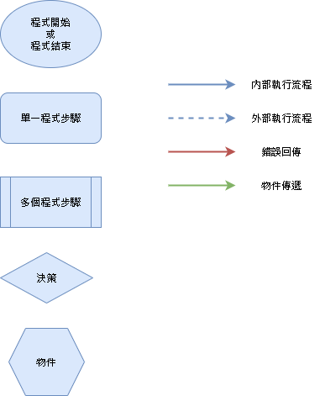
圖3.1、流程圖圖例

- 主程式執行(ToleranceAnalysis.py)
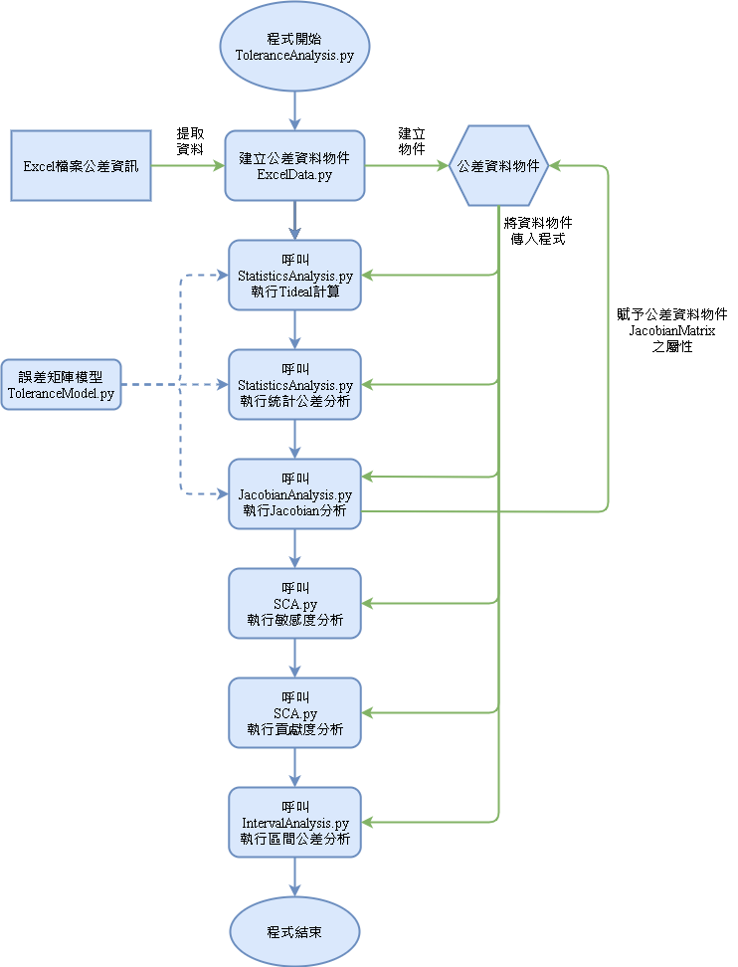
圖3.2、主程式執行流程
主程式ToleranceAnalysis開始執行時，首先呼叫ExcelData.py內tol_data類別，建立公差資料物件，此物件被建立時會去提取已編輯完成的Excel資料，資料會以屬性的方式儲存在物件裡。隨後主程式再依序呼叫StatisticsAnalysis.py進行Tideal與統計公差分析，呼叫JacobianMatrix.py進行Jacobian分析，呼叫SCA.py進行敏感度、貢獻度分析，最後再呼叫IntervalAnalysis.py進行區間公差分析。在執行以上分析時，公差資料物件會被傳入副程式裡，讓副程式執行能夠讀取物件的屬性。此外，Jacobian分析的結果將賦予物件新屬性，讓之後的敏感度、貢獻度及區間公差分析能夠讀取其屬性資料。

- Excel資料讀取(ExcelData.py)
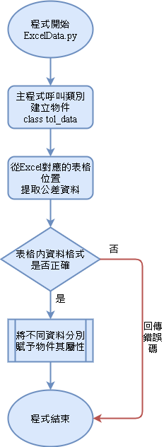
圖3.3、ExcelData.py程式執行流程
主程式執行的首要任務為建立公差資料物件，也就是呼叫ExcelData.py的類別tol_data。物件在被生成的同時，會去請求Excel檔內的資料，提取表格中對應的公差分析資料(如: 路徑代碼、取樣數、代碼數等等)，隨後再將這些資料分別存為物件的屬性。若提取資料時，表格內的資料形式錯誤(如:代碼輸入型式錯誤、表格為空)，則結束程式並回傳錯誤碼。
- Tideal計算(StatisticsAnalysis.py)
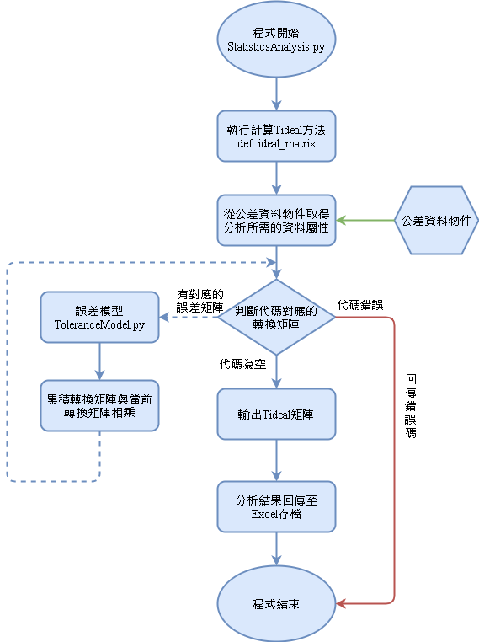
圖3.4、Tideal計算流程
主程式呼叫副程式StatisticsAnalysis.py內的方法def: ideal_matrix，進行Tideal計算。分析前從公差資料物件的屬性取得所需資料(路徑代碼)，根據路徑代碼list依序判斷其對應的轉換矩陣，將資訊傳入誤差模型ToleranceModel.py進行矩陣相乘，接著再回到路徑代碼list判斷下一個代碼。若代碼為空則代表路徑結束，輸出最終Tideal矩陣結束程式，若代碼錯誤則直接結束程式並回傳錯誤碼。
- 統計公差分析(StatisticsAnalysis.py)
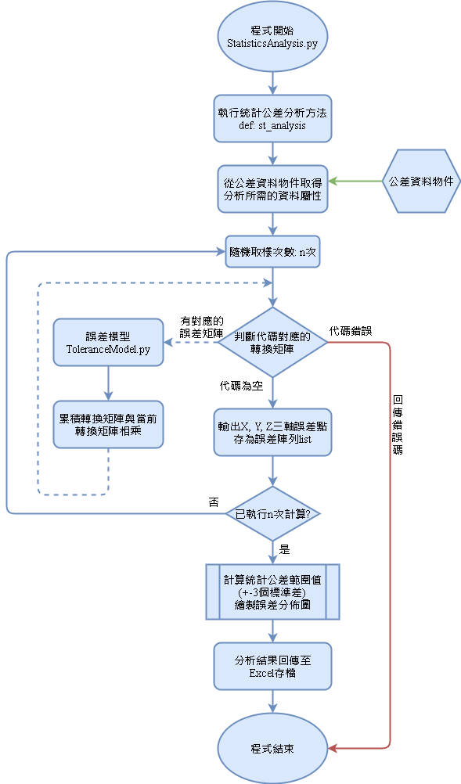
圖3.5、統計公差分析流程
主程式呼叫副程式StatisticsAnalysis.py內的方法def: st_analysis，進行統計公差分析。分析前從公差資料物件的屬性取得所需資料(路徑代碼、取樣數、標準差等)，根據路徑代碼list依序判斷其對應的轉換矩陣，將資訊傳入誤差模型ToleranceModel.py進行矩陣相乘，接著再回到路徑代碼list判斷下一個代碼。若代碼錯誤則直接結束程式並回傳錯誤碼，若代碼為空則將此次計算資料儲存至陣列list，並且繼續隨機取樣直到取樣次數達n次。
將誤差點list進行統計公差範圍值計算(位置、角度)，取正負3個標準差為誤差範圍，並且繪製三軸向誤差分佈長條圖，以及三維誤差點之分佈圖。最後將計算結果與圖片回傳至Excel進行存檔，結束統計公差分析。

- Jacobian分析(JacobianAnalysis.py)
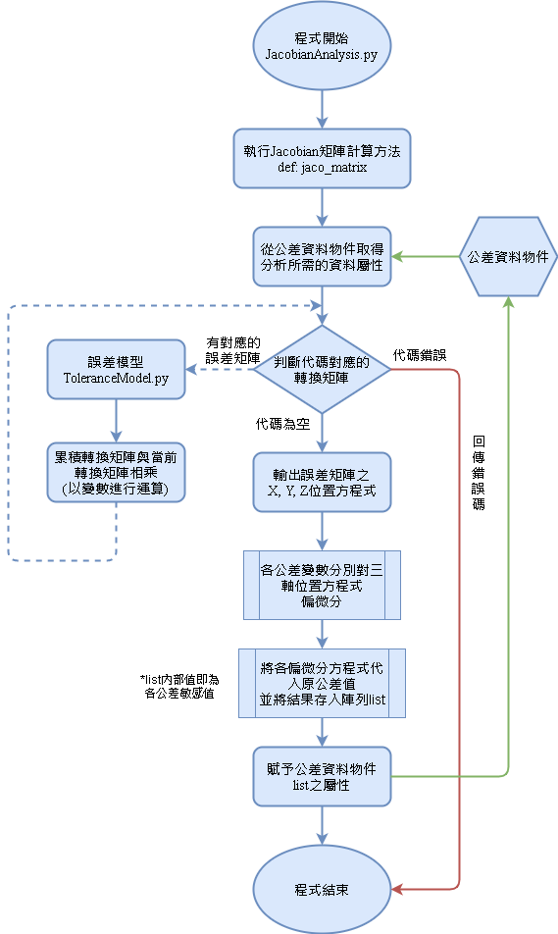
圖3.6、Jacobian分析流程
主程式呼叫副程式JacobianAnalysis.py內的方法def: jaco_matrix，進行誤差累積路徑的Jacobian分析。分析前從公差資料物件的屬性取得所需資料(路徑代碼、取樣數等)，根據路徑代碼list依序判斷其對應的轉換矩陣，將資訊傳入誤差模型ToleranceModel.py進行矩陣相乘，與一般累積路徑計算不同的是，這邊公差是代變數運算而不是代值，所以計算結果XYZ三軸向誤差是變數方程式。若代碼錯誤則直接結束程式並回傳錯誤碼，若代碼為空則輸出三軸向對應的變數方程式。
將各公差值對三軸向的變數方程式進行偏微分，接著再代入各個公差原來的公差值，並將計算結果依依存放至陣列list(其計算結果即為各公差的敏感值)。最後賦予公差資料物件list的屬性，讓Jacobian分析結果以屬性的方式儲存在物件裡，結束Jacobian分析。
- 公差敏感度分析(SCA.py)
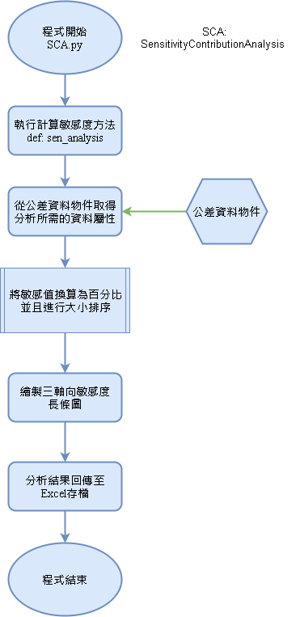
圖3.7、公差敏感度分析流程
主程式呼叫SCA.py副程式(全名:SensitivityContributionAnalysis.py)內的方法
def: sen_analysis，進行各公差的敏感度分析。分析前從公差資料物件的屬性取得所需資料(路徑代碼、取樣數、“敏感值”等)，將取得的各公差X、Y、Z三軸敏感值換算為百分比，並且比較各公差三軸敏感度之方均根(RMS)，由大至小進行排序。接著繪製各公差敏感度在三軸向的佔比長條圖，最後將結果回傳至Excel進行存檔，結束公差敏感度分析。
- 公差貢獻度分析(SCA.py)
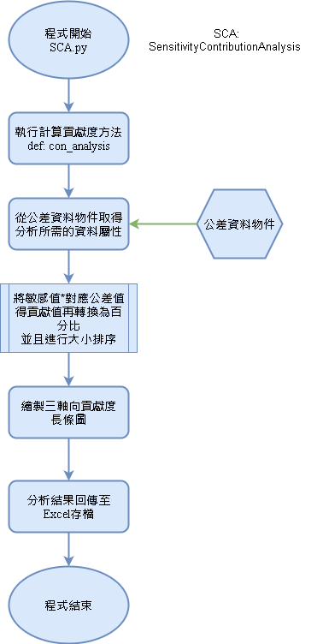
圖3.8、公差貢獻度分析流程
主程式呼叫SCA.py副程式(全名:SensitivityContributionAnalysis.py)內的方法
def: con_analysis，進行各公差的貢獻度分析。分析前從公差資料物件的屬性取得所需資料(路徑代碼、取樣數、“敏感值”等)，將取得的各公差X、Y、Z三軸敏感值乘上對應公差值(公差帶)，得到各公差之貢獻值再換算成百分比，並且比較各公差三軸貢獻度之方均根(RMS)，由大至小進行排序。接著繪製各公差貢獻度在三軸向的佔比長條圖，最後將結果回傳至Excel進行存檔，結束公差敏感度分析。
- 區間公差分析(IntervalAnalysis.py)
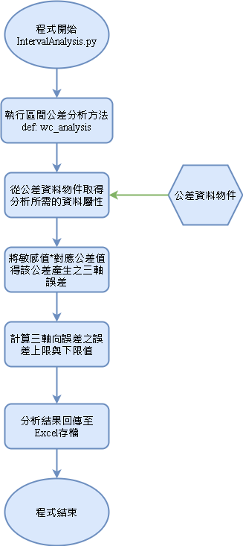
圖3.9、區間公差分析流程
主程式呼叫IntervalAnalysis.py副程式內的方法def: wc_analysis，進行區間公差分析。分析前從公差資料物件的屬性取得所需資料(路徑代碼、取樣數、“敏感值”等)，將取得的各公差X、Y、Z三軸敏感值乘上對應公差值(公差帶)，得到各公差在三軸向之誤差(與貢獻值相同)，接著計算三軸向之各公差產生的誤差總和，得到誤差範圍之上下限值，最後將計算結果回傳至Excel進行存檔，結束區間公差分析。
- 軟體使用操作流程
本章將介紹本軟體的使用情況、使用流程以及使用方法，並且透過一個實際案例示範軟體的使用過程。
- 使用環境
- 作業系統: Window10 (64位元)
- Excel版本: 2016、2019年版office(檔案類型: .xlsx)
目前軟體在以上使用環境皆可正常運行，而其他的作業系統或是其他年板office還未確定可運行，但Excel檔案類型一定要是(.xlsx)。
- 前置作業
- 分析前置作業
在使用此分析軟體前必須先完成公差分析的前置作業，包括產品零件分解、特徵分解、建構公差網路圖、尋找關鍵路徑等等，詳細說明可閱讀[侯靖男，1993年]論文內有完整介紹公差分析方法及流程。
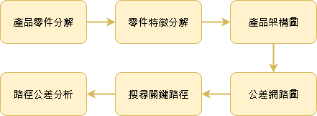
圖4.1、公差分析前置作業流程
- Excel資料輸入法則
本軟體會根據使用者在Excel(.xlsx)檔案內所輸入的資料，讀取公差分析所需資訊，再進行程式分析，以下將說明Excel檔案的輸入格式。

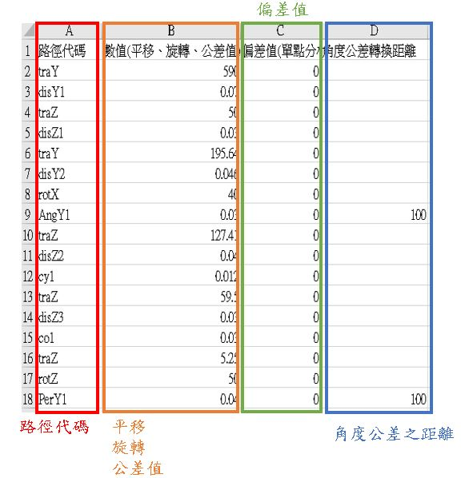
圖4.2、Excel資料輸入格式
- 路徑代碼
- 填寫位置:
表格A2 ~ An，(n-1為路徑的所經過的平移、旋轉、公差的總數)，依照路徑排序由上往下填寫。
- 代碼之涵義:
- Tideal(平移or旋轉)
平移: traX、traY、traZ X、Y、Z方向之平移(X、Y、Z需大寫)
旋轉: rotX、rotY、rotZ X、Y、Z軸之旋轉(X、Y、Z需大寫)
- Delta_T(△T)公差
距離公差: disX、disY、disZ X、Y、Z方向的距離公差(X、Y、Z需大寫)
平面度: flaX、flaY、flaZ X、Y、Z方向的平面度公差(X、Y、Z需大寫)
角度類公差: 傾斜度ang，垂直度per，平行度par(均小寫)
圓偏轉類公差: 軸向圓偏轉cra，徑向圓偏轉crd(均小寫)
同心度co，圓柱度cy，真直度 str，位置度pos(均小寫)
直徑公差 dia，半徑公差 rad(均小寫)
- 代碼編號
一條路徑中極有可能公差會重複使用，例如: 兩個Y方向的距離公差，因此必須依照路徑排序，將重複類型的公差代碼進行編號，如: disY1、disY2、ang1、per1等等，只要是公差代碼就編號就算只有一個。
- 平移、旋轉、公差值
- 填寫位置:
表格B2 ~ Bn，(n-1為路徑的所經過的平移、旋轉、公差的總數)，依照路徑排序由上往下填寫。
- 填寫方式
平移: 直接輸入平移距離(單位:mm)
旋轉: 直接輸入旋轉角度(單位:度)
距離公差: 輸入公差帶(EX: $±0.02$輸入0.04) (單位:mm)
角度類公差: $\frac{工程圖上標註之公差值}{轉換為弧度之距離值}$，(EX: 如下圖斜面標註傾斜度為0.3，該斜面距離若為50，則輸入$\frac{0.3}{50}$)，斜度度、垂直度、平行度皆照此規則。
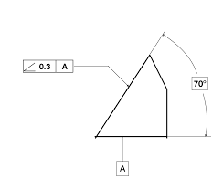
其他以上未提到的公差: 直接輸入工程圖上的數值即可，(EX: 圖上標註同心度0.1，則直接輸入0.1)。
角度類公差: 直接輸入工程圖上所標註的公差值(單位:mm)
- 偏差值
- 填寫位置:
表格C2 ~ Cn，(n-1為路徑的所經過的平移、旋轉、公差的總數)，依照路徑排序由上往下填寫。
- 填寫方式:
此處主要處理距離公差出現非對稱公差之情況，所以除了距離公差，其他欄位均給與0或留空即可。
EX: 有一非對稱距離公差為(-0.02, +0.04)，此時偏差值為$\frac{最小值+最大值}{2}$，也就是0.01；若為(-0.06, 0.04)則偏差值為-0.01，若為對稱公差則為0，以此類推。
- #單點分析模式此欄保留數值0即可。
- 角度公差之距離
- 填寫位置:
表格D2 ~ Dn，僅角度類公差(如: ang, per, par等)需填寫角度公差要被除的距離。
- 使用流程範例
本公差分析軟體最後有整合成一個使用者介面，並且將整個程式包裝成執行檔(.exe)，所以使用者實際在進行公差分析時，不需要安裝任何程式，只需有Office的Excel軟體以及本程式檔即可進行分析，以下將透過簡單的範例說明如何透過本程式進行分析。
- Excel公差資料:
進行分析前必須先完成Excel公差資料的輸入，將欲分析的公差路徑轉換為Excel公差資料的格式，詳細輸入法則上一節已有說明，輸入完成後如圖4.3。
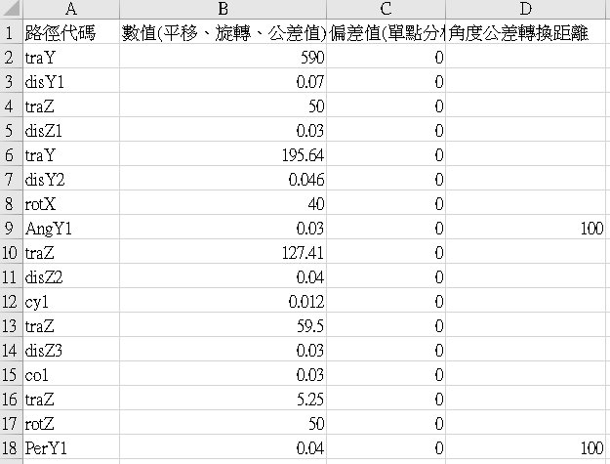
圖4.3、Excel公差資料輸入完成
- 公差分析介面
- 注意!! : 因公差分析軟體後續有更新v3版本以上(2022/2/9)，介面有些微更動。分析參數(如: 標準差、取樣數)移置GUI介面進行調整。因改動內容不多，故不再更改以下使用說明，請使用者注意。
完成Excel資料輸入後開啟公差分析程式執行檔，使用介面與說明如圖4.4。上方藍色區塊有一些程式基本功能，包括開啟程式的使用說明書、重置程式按鈕、選擇要分析的Excel檔案。綠色區塊為公差分析的執行區，使用者將Excel檔案匯入後，就可以依序由上往下點擊執行分析，而按鈕後的橘色方框內會顯示目前的分析狀態，如: 還沒分析(未分析)、程式執行分析中(分析中)、分析過程出現錯誤(錯誤)、完成分析(完成)。後方的長條圖案為程式的進度條，讓使用者得知目前程式的執行進度。
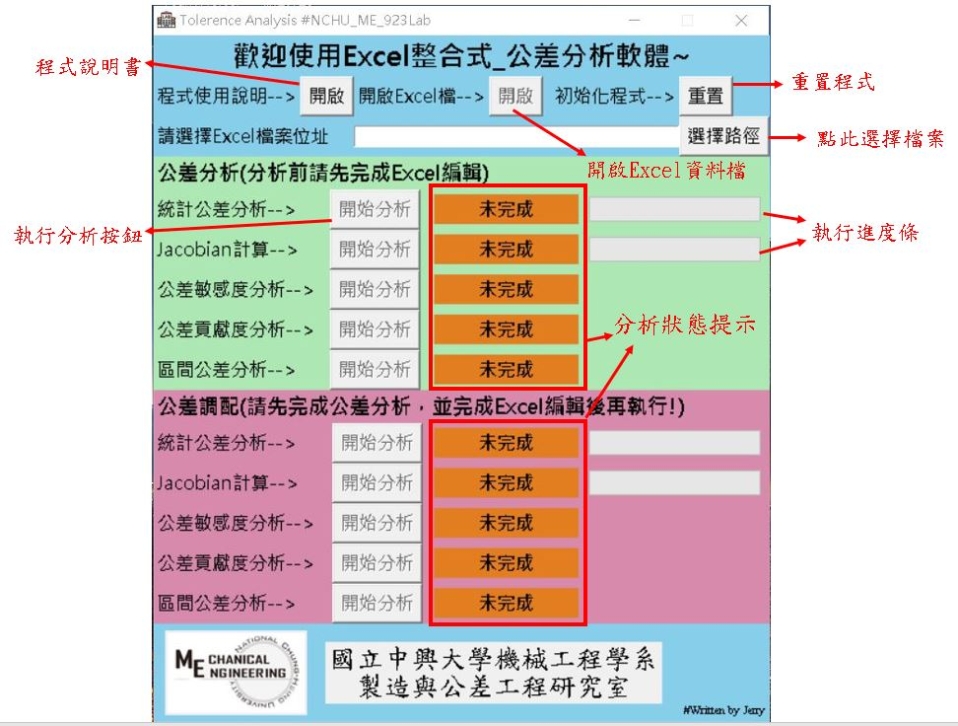
圖4.4、公差分析程式使用介面
上述說明依序完成後程式介面如圖4.5，若過程中無發生錯誤代表已經完成公差分析，點擊開啟Excel檔可看到Excel工作表右半部出現分析結果(如圖4.6)。
- 分析結果內容包括: 理想位置矩陣(Tideal)、三軸向統計公差與區間公差範圍(位置、角度)、各公差在三軸向的敏感度與貢獻度(位置、角度)。
- 圖表則有: 三軸向誤差分佈長條圖、三維誤差點分佈圖(位置、角度)、三軸向公差敏感度長條圖(位置、角度)、三軸向公差貢獻度長條圖(位置、角度)。
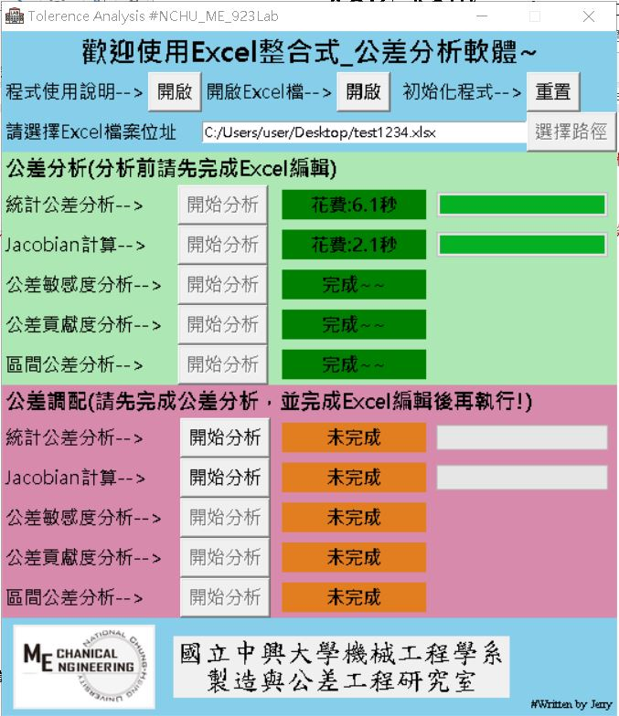
圖4.5、完成公差分析之介面
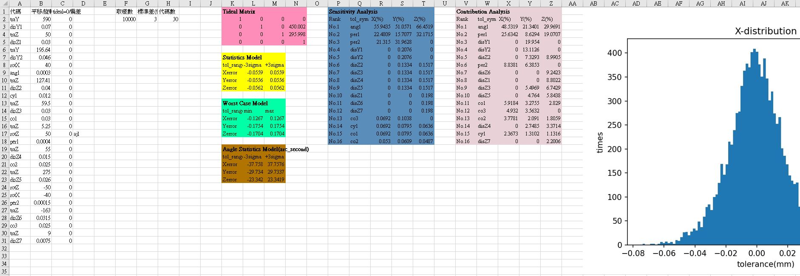
圖4.6、Excel公差分析結果
完成公差分析後，若結果未達到目標誤差範圍內，則必須更進一步進行公差調配，公差調配主要是針對公差敏感度較大的公差，進行公差範圍的緊縮。公差調配資料輸入方法如圖4.7，公差分析工作頁旁會有tolerace allocation的新工作頁(程式會自動生成)，內容的公差資料直接複製公差分析的資料即可，再針對要調配的公差修改公差範圍值，完成輸入後存檔並關閉。
接著再繼續進行程式粉紅色區塊的公差調配，由上往下依序點擊執行按鈕，過程中若無出現錯誤即完成公差調配(圖4.8)。
- 公差調配的分析結果內容包括: 調配後 理想位置矩陣(Tideal)、三軸向統計公差與區間公差範圍(位置、角度)、各公差在三軸向的敏感度與貢獻度(位置、角度)，(調配前後)三軸向的統計與區間公差範圍縮減百分比。
- 圖表則有: 調配後 三軸向誤差分佈長條圖、三維誤差點分佈圖(位置、角度)、三軸向公差敏感度長條圖(位置、角度)、三軸向公差貢獻度長條圖(位置、角度)。
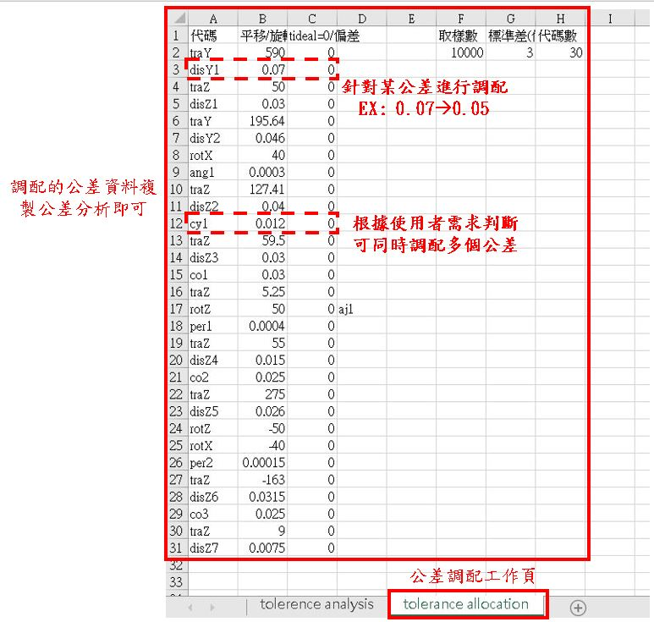
圖4.7、公差調配資料輸入說明
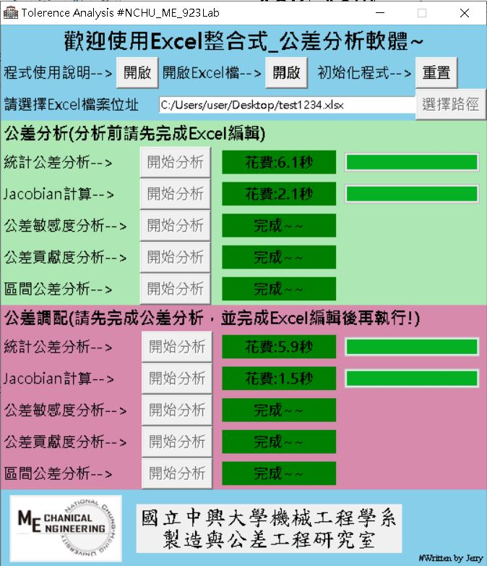
圖4.8公差分析與調配完成介面

- 附錄
- 程式錯誤提示說明
- 開啟檔案類型錯誤:
檔案類型必須是Excel(.xlsx)檔，(.csv)檔或其他類型無法讀取。
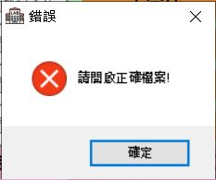
- Excel檔未關閉:
進行程式分析時，必須將Excel檔案關閉才可執行。
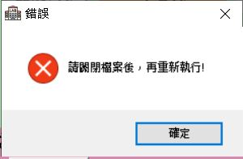
- 路徑代碼格式輸入錯誤:
代碼型式未依照規則輸入，EX: 平移Y的代碼為traY，若Y沒大寫(tray)違反規則將無法判斷，詳細代碼規則請參考表1。
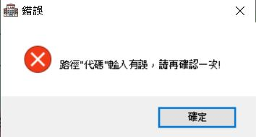

- 路徑的(代碼數、標準差、取樣數)輸入錯誤:
代碼數: 實際的路徑代碼數量與輸入的代碼數不相同，注意路徑最後一個代碼對應的
Excel表格欄位編號，必須再減1才是正確代碼數。
標準差: 必須是正整數，此欄位若不了解其意義填“3”即可。
取樣數: 必須是正整數，建議不要超過一百萬次。
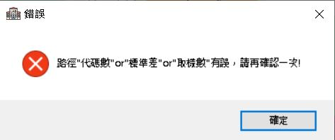

- 路徑代碼對照表
Tideal(平移、旋轉)
traX | translationX (X方向平移) | rotX | rotationX (X軸旋轉)
traY | translationY (Y方向平移) | rotY | rotationY (Y軸旋轉)
traZ | translationZ (Z方向平移) | rotZ | rotationZ (Z軸旋轉)
Delta T(△T公差) #代碼後方X、Y、Z需大寫
disX | distanceX (X方向距離公差) | flaX | flatnessX (X方向平面度)
disY | distanceY (Y方向距離公差) | flaY | flatnessY (X方向平面度)
disZ | distanceZ (Z方向距離公差) | flaZ | flatnessZ (X方向平面度)
symX | symmetryX (X方向對稱公差) | symY | symmetryY (Y方向對稱公差)
symZ | symmetryZ (Z方向對稱公差) | per | perpendicularity (Z軸偏擺垂直度)
ang | angularity (Z軸偏擺傾斜度) | PerY | perpendicularityY (Y軸旋轉垂直度)
AngY | angularityY (Y軸旋轉傾斜度) | cra | CircularRunoutAxial(Z軸偏轉之軸向圓偏轉)
par | parallelism (Z軸偏擺平行度) | CraY | CircularRunoutAxialY(Y軸旋轉之軸向圓偏轉)
ParY | parallelismY (Y軸旋轉平行度) | crd | CircularRunoutDiameter(Z軸徑向圓偏轉)
co | concentricity(Z軸同心度公差) | str | straightness (Z軸真直度)
cy | cylindricity (Z軸圓柱度公差) | dia | diameter (Z軸直徑公差)
pos | position (Z軸位置度公差) | cir | circularity (Z軸真圓度)
rad | radiu (Z軸半徑公差)

